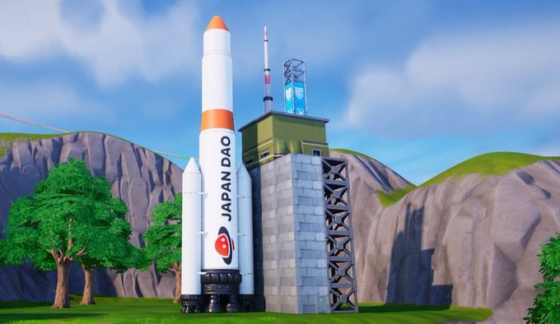

**Foguete e Estação Espacial com o Logo JAPAN DAO Chegando em Breve ao Fortnite!**

**Olá a todos!**

# Foguete e Estação Espacial com o Logo JAPAN DAO no Fortnite!

O logo da JAPAN DAO em breve aparecerá em um foguete e uma estação espacial no Fortnite!

# Trabalho Incrível de Koo

O criador por trás deste projeto é **Koo** ([**@dj_kooooo**](https://twitter.com/dj_kooooo)), um talentoso membro da JAPAN DAO. Suas habilidades excepcionais e criatividade se uniram para criar esta obra-prima, que certamente encantará muitos jogadores.

## Sobre Koo



* Um criador versátil especializado na produção de animações 2D e 3D, além de criar Vtubers.
* Utiliza o Unreal Engine e trabalha ativamente em projetos no espaço do metaverso.
* Já produziu trabalhos inovadores, como Virtual Enoshima e o projeto Fortnite para a "Fujisawa Industry Festa 2024".
* Nomeado o novo chefe do Departamento de Desenvolvimento Digital para Revitalização Regional da JAPAN DAO, e suas futuras realizações são muito aguardadas.

# Resumo

O foguete e a estação espacial com o logo da JAPAN DAO estarão disponíveis em breve no Fortnite. Este projeto foi criado por Koo, um membro da JAPAN DAO especializado na produção de animações 2D e 3D. Com sua experiência em projetos de metaverso baseados no Unreal Engine, ele oferece uma nova experiência aos jogadores de Fortnite. Como o novo chefe do Departamento de Desenvolvimento Digital para Revitalização Regional da JAPAN DAO, os próximos passos de Koo são muito aguardados.

# Mantenha-se Atualizado

* Conta X oficial global da JAPAN DAO: https://x.com/japandaoen
* Conta X oficial japonesa da JAPAN DAO: https://twitter.com/japandaojp
* Discord oficial da JAPAN DAO: https://discord.com/invite/japandao